学籍番号 1TE20137W ＊，氏名 柳 鷹 ＊1

基礎ソフト実験 アセンブラ実習（第６回）・出席票
終わったら「ＩＤ番号」，「氏名」，「解答」を記入して提出のこと

課題 下記のプログラムは，２５６バイトの大きさを持つキューを作り，それに1バイトずつデータを書き込むプログラムである．このプログラムについて，以下の設問に答えよ．
（１）プログラムのフローチャートを作成せよ．

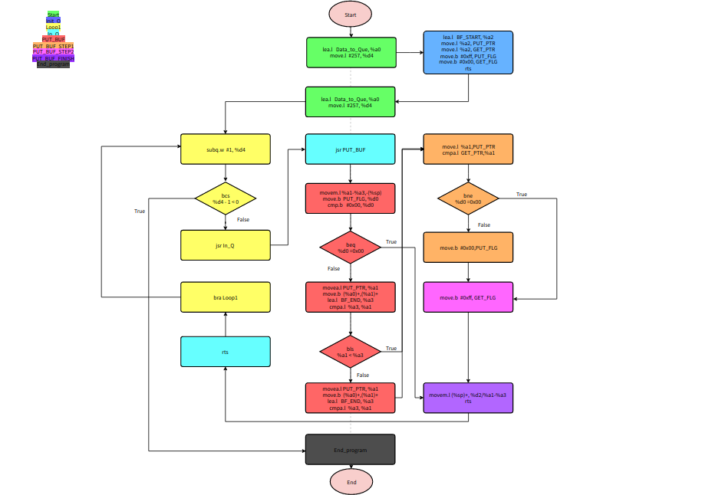

学籍番号 1TE20137W ＊，氏名 柳 鷹 ＊2

（２）プログラム中の（あ）～（う）の箇所の処理内容（意味）を説明せよ．
（あ）
lea.l BF_END, %a3
cmpa.l %a3, %a1
bls PUT_BUF_STEP1
「lea.l BF_END, %a3」は記号番地BF_ENDの値をA3レジスタにロングワードサイズで転送する。
「cmpa.l %a3, %a1」はA3レジスタ・A1レジスタそれぞれの値を比較し、A1レジスタの値からA3レジスタの値を引いた値を求める。その演算結果が負であればCCRのNをセット（1にする）、0であればCCRのZをセット（1に）する。
「bls PUT_BUF_STEP1」は上の「cmpa.l %a3, %a1」の結果CCRのNもZも0でなければ、つまりA1レジスタの値がA3レジスタの値よりも小さければPUT_BUF_STEP1に分岐する。
全体としては、キューのデータ領域の最後であるBF_ENDと現在のポインタであるA1レジスタを比較し、次の書き込みをするかどうかを調べている。

（い）
move.l %a1,PUT_PTR
cmpa.l GET_PTR,%a1
bne PUT_BUF_STEP2
「move.l %a1,PUT_PTR」はA1レジスタの値を記号番地PUT_PTRにロングワードサイズで転送する。
「cmpa.l GET_PTR,%a1」は記号番地GET_PTR・A1レジスタそれぞれの値を比較し、A1レジスタの値からGET_PTRの値を引いた値を求める。その演算結果が負であればCCRのNをセット（1にする）、0であればCCRのZをセット（1に）する。
「bne PUT_BUF_STEP2」は上の「cmpa.l %a3, %a1」の結果CCRのZが0でなければ、つまりA1レジスタの値がA3レジスタの値と異なればPUT_BUF_STEP2に分岐する。
全体としては、読み出しの許可・禁止を行うGET_FLGと書き込みの許可・禁止を行うPUT_FLGを比較し、キューがいっぱいになったかどうかを調べる。（一致していれば一杯になっている。）

（う）
BF_START: .ds.b B_SIZE-1
BF_END: .ds.b 1

「BF_START: .ds.b B_SIZE-1」はシンボルとしてBF_STARTをバイトサイズでシンボルB_SIZEから1を 引いた値に設定する。これはキューのデータ領域の先頭を表している。
「BF_END: .ds.b 1」はシンボルとしてBF_ENDをバイトサイズで1に設定する。これはキューのデータ領域の最後を表している。

学籍番号 1TE20137W ＊，氏名 柳 鷹 ＊3

（３）プログラム中の（え）には，レジスタ復帰の処理が必要である．完成させよ．
（え）中に必要なコードは「movem.l (%sp)+, %a1-%a3 」である。

（４）このプログラムをemacsで入力し，ステップ実行，Break機能を利用して動作を確認せよ．
（５）データの書き込みが256回目（In_Q呼び出す直前で，d4の値は１）の時，PUT_BUF内の主要なレジスタとPUT_PTR,GET_PTR,PUT_FLG,GET_FLGの変化を下の表を使って自分で確認せよ．始まりは35行目からとし，PUT_BUF終了までの各行の命令実行直後の状態（値）を書け．値が直前と同じならば，空欄のままでよい．

行番号 | d0 | a1 | a2 | a3 | PUT_PTR | GET_PTR | PUT_FLG | GET_FLG
35 | 0x00ff | 0x04a0 | 0x04a0 | 0x059f | 0x059f | 0x04a0 | 0xff | 0xff
36 |  |  |  |  | 0x04a0
37
38
39 |  |  |  |  |  |  | 0x00
40
41
42
43 |  | 0x0000 |  | 0x0000
44

（６）データの書き込みが257回目の時，PUT_BUF終了後，PUT_FLGの値はいくらになっているか．また，なぜその値になったのかを説明せよ．
PUT_FLGの値は0x00になっている。なぜなら、データの大きさが256で書き込みが257回目のときキューは 一杯になっており、書き込みを禁止するためフラグが0になっている。

